**OBSERVACIONES DEL LA PRACTICA**

Santiago Pardo Cod 202013025

Juan Ramírez Cod 202013228

# **Preguntas de análisis**

1. ¿Qué instrucción se usa para cambiar el límite de recursión de Python?

Se utiliza la función setRecursionLimit(limit), la cual se encarga de establecer la profundidad máxima de la pila C de intérpretes de Python.

1. ¿Por qué considera que se debe hacer este cambio?

Debido al valor inicial que tiene Python como límite de recursiones (1000), este cambio podría evitar que la recursividad sea infinita, y que cause un desbordamiento bloqueando Python.

1. ¿Cuál es el valor inicial que tiene Python cómo límite de recursión?

En general está fijado en 1000 llamadas recursivas, el cual es el límite a la cantidad de veces que una función puede llamarse a sí misma.

1. ¿Qué relación creen que existe entre el número de vértices, arcos y el tiempo que toma la operación 4?

Entre mayor cantidad de arcos y vértices, mayor cantidad de tiempo consumido, esto se define debido a que se utiliza el Algoritmo de Dijkstra y podemos estimar su complejidad como ArcosLog(Vertices).

1. ¿Qué características tiene el grafo definido?

La característica principal de un grafo definido es que los vertices y arcos se asocian de forma unidireccional a través de una flecha con otro.

Los arcos dependiendo de su salida o ingreso reciben la calificación de entrante o saliente, la condición común siempre tiene un destino hacia un nodo o vértice.

1. ¿Cuál es el tamaño inicial del grafo?

El tamaño inicial se determina por la cantidad de arcos, la cual según la interfaz es de 32270

1. ¿Cuál es la Estructura de datos utilizada?

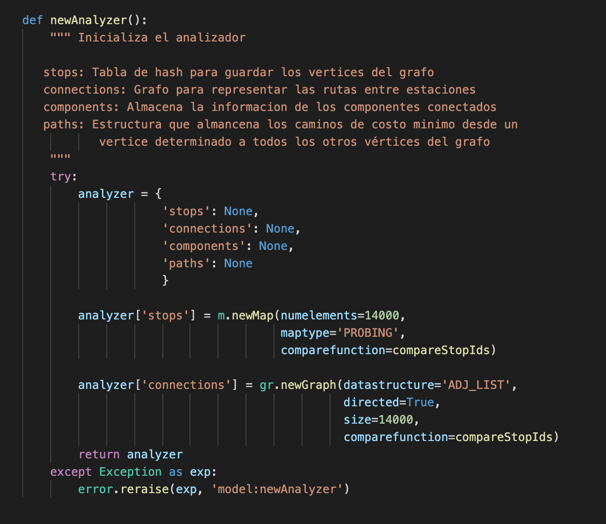

Se utiliza principalmente la estructura de datos denominada lista de adyacencia, para analizar las conexiones de los grafos.

Sin embargo también se puede ver la presencia de las tablas de hash para hacer comparaciones de “stops”

1. ¿Cuál es la función de comparación utilizada?

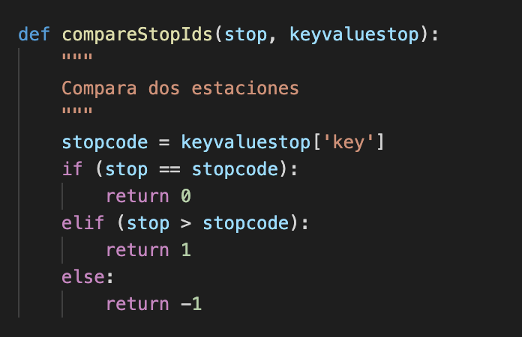

La función compareStopIds() se utiliza en la función newAnalyzer tanto para las listas de adyacencia y las tablas de hash, se utiliza para comparar dos estaciones.